Конспект урока по физике

на тему

Закон Ома для участка цепи

Учитель физики
Рихерт Т.М.

Цели урока:

Образовательная:
Учащиеся должны усвоить, что:
- сила тока в проводнике обратно пропорциональна сопротивлению проводника.
- сила тока в участке цепи прямо пропорциональна напряжению на концах этого участка и обратно пропорциональна его сопротивлению. Эта зависимость называется законом Ома и вычисляется по формуле

Развивающая:
Учащиеся должны овладеть следующими видами деятельности:
-Устанавливать обратную пропорциональность между силой тока и сопротивлением
-Распознавать и воспроизводить ситуации, соответствующие этим фактам.

Воспитательная:
Учащиеся должны убедиться в том, что:
-Законы физики являются отражением тех связей, которые существуют в природе.
-Для объяснения многих явлений необходимо знать материал предыдущего занятия.

Тип урока: изучение нового материала.
Метод урока: Наглядно – словесный.
Оборудование: Мел, доска, амперметр, вольтметр, ключ, проводники (обладающими различными сопротивлениями), источник тока (аккумулятор), провод

Ход урока:
1. Организационный момент

Учитель: Здравствуйте, садитесь. (дежурный, отсутствующие)

2. Этап актуализации знаний

Учитель: На предыдущих занятиях мы рассмотрели три величины, с которыми мы имеем дело в любой электрической цепи, - это сила тока, напряжение и сопротивление.
Рассказ: В одной организации вышли из строя приборы. Пришли два электрика. Посмотрели на щит, а там амперметр, вольтметр и реостат. У амперметра стрелка задевает за шкалу. Как узнать, какую силу тока должен показывать амперметр? «У нас такого амперметра нет!» - Сказал молодой электрик. «Воспользуемся законом Ома». «Так какие показания можно снять с закрытого амперметра?» - спрашивает учитель. На этот вопрос мы и попробуем ответить в конце урока.
Давайте вспомним, что такое сила тока, напряжение и сопротивление? Для этого вам нужно ответить письменно на вопросы задание на ваших столах.
Учащиеся отвечают на вопросы.
Вариант – I  ВОЛЬТМЕТР - …  ФОРМУЛА ДЛЯ ОПРЕДЕЛЕНИЯ СИЛЫ ТОКА?  РЕЗИСТОР - …  ЭЛЕКТРИЧЕСКОЕ СОПРОТИВЛЕНИЕ - …  ФОРМУЛА ДЛЯ ОПРЕДЕЛЕНИЯ СОПРОТИВЛЕНИЯ? | Вариант – II  АМПЕРМЕТР - …  ФОРМУЛА ДЛЯ ОПРЕДЕЛЕНИЯ НАПРЯЖЕНИЯ?  РЕОСТАТ - …  УДЕЛЬНОЕ СОПРОТИВЛЕНИЕ - …  ЕДИНИЦ А ИЗМЕРЕНИЯ УДЕЛЬНОГО СОПРОТИВЛЕНИЯ?

Учитель: передавайте я проверю ваши знания.
А теперь, дайте небольшую характеристику каждой из этих величин, по плану:
- Назвать величину;
- Что характеризует данная величина?;
- Как обозначается?;
- В каких единицах измеряется?.
Для этого заполним общую таблицу
Физические величины | Сила тока | Напряжение | Сопротивление
Что характеризует | Электрический ток в проводнике | Электрическое поле | Сам проводник
Обозначение | I | В | R
Формула
Единица измерения
Каким прибором измеряют
Условное обозначение прибора
Способ включения

3. Мотивационный этап

Учитель: А как связаны между собой эти величины?
Ученик: Сила тока в проводнике прямо пропорциональна напряжению на концах проводника.
Учитель: Верно.
Учитель: А, зависит ли сила тока от сопротивления?
Ученик: Да.
Учитель: А, как зависит сила тока от сопротивления?
Ученик: ...

4. Этап изучения нового материала

Учитель: Запишите сегодняшнее число и тему урока: «Закон Ома для участка цепи». Скажите, существует ли зависимость между силой тока и напряжением?
На сегодняшнем уроке нам необходимо решить следующую задачу:
- выяснить, как зависит сила тока на участке цепи от приложенного напряжения и величины сопротивления одновременно. Это является главной целью нашего урока.
Итак, работу на сегодняшнем уроке будем проводить по этапам.
- Сначала установим зависимость силы тока от напряжения, запишем математически эту зависимость и проверим на опыте.
- Второй этап будет состоять в установлении зависимости между силой тока и сопротивлением, при постоянном напряжении; запишем результаты в таблицу, сделаем вывод о характере этой зависимости.
- На третьем этапе мы совместно сделаем общий вывод о том, как зависит сила тока одновременно от напряжения и сопротивления, т.е. решим основную задачу урока.
Учитель: Ребята, зависимость силы тока от напряжения и сопротивления, с которой мы сегодня познакомимся, была впервые установлена немецким ученым Георгом Омом в 1827 году, и поэтому носит название закона Ома для участка цепи.
Георг Ом (1787-1854) - немецкий физик-экспериментатор. Он родился 16 марта 1787 года в семье слесаря. Отец придавал большое значение образованию детей. Хотя семья постоянно нуждалась, Георг учился сначала в гимназии, а потом в университете. Сначала он преподавал математику в одной из частных школ Швейцарии. Физикой Георг Ом стал интересоваться позже. Свою научную деятельность начал с ремонта приборов и изучения научной литературы. Создание первого гальванического элемента открыло перед физиками новую область исследований, и Ом сделал важнейший шаг на пути создания теории электрических цепей
Учитель: итак, давайте выясним, в нашем случае какую физическую величину надо изменять, а какую величину – измерять, а какую оставить постоянной?
Давайте проведем несколько опытов на выяснения зависимость силы тока от напряжения. У нас на столе собрана цепь из некоторых электрических приборов. Начертите схему этой электрическо цепи (один ученик на доске) ( Учитель быстро раскрывает назначение каждого элемента собранной демонстрационной установки, определяя цену деления электроизмерительных приборов).
Для лабораторно работы вызываю одного учащегося, он контролирует показания приборов. Дети чертят таблицу в тетради.
Подаю напряжение на концы проводника 4В. Какую силу тока показывает амперметр? 0,4А.
Я увеличу напряжение до– 6В.
Изменились ли показания амперметра?
Да, сила тока в цепи 0,6А.
Т.е. увеличивая напряжение, сила тока тоже увеличилась .
Запишем полученные результаты в таблице.
U, В | I, А
4 | 0,4
6 | 0,6

Вывод: I ~ U.
Учитель: А что мы можем сказать о сопротивлении проводника. Изменилась оно или нет?
Нет, оно постоянно:
R= cons t.

Учитель: Итак, экспериментально мы доказали, что I ~ U, при R=cons t. Давайте обозначим эту зависимость на графике
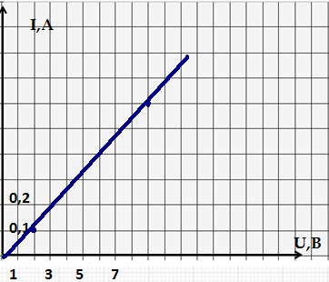
Учитель: Теперь перейдем ко второму этапу наших рассуждений, т.е. установим зависимость между силой тока и сопротивлением.
Ребята, подумайте и скажите: будет ли одинаковой сила тока в проводнике с большим сопротивлением и в проводнике с маленьким сопротивлением?
Конечно, сила тока будет разная.
А в каком случае сила тока будет меньше?
Где больше R.
Учитель: Итак, давайте убедимся в этом на опыте. Так как в этом случае мы будем устанавливать зависимость между I и R, то U=const. Начертим таблицу в тетрадь и будем ее заполнять по ходу опыта.( Один учащийся у доски)
U, В | I, А | R, Ом
4 | 10 | 0,4
4 | 5 | 0,8

Учитель: Сейчас в цепь включен проводник сопротивлением 0,4 Ом, подано напряжение 4В. Какой ток в цепи?

10 А
Увеличим сопротивление в 2 раза, не меняя напряжение, какой ток в цепи сейчас?
5 А
Учитель: Итак, глядя на таблицу, что можно сказать о зависимости между силой тока и сопротивлением?
Эта зависимость обратно пропорциональная.
Вывод: I ~ 1/R . Давайте обозначим эту зависимость на графике

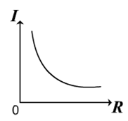
Учитель: Итак, вот мы и подошли к третьему этапу. Здесь мы должны сделать общий вывод о том, как зависит сила тока одновременно от U и R.

Значит, сила тока в проводнике прямо пропорциональна напряжению на концах проводника и обратно пропорциональна сопротивлению проводника. Эта зависимость называется законом Ома, открывшего этот закон, и вычисляется по формуле .
“Закон Ома для участка цепи”.
Закон Ома читается так: “сила тока в участке цепи прямо пропорциональна напряжению на концах этого участка и обратно пропорциональна его сопротивлению”.
Учитель: ИНТЕРЕСНО !
Когда немецкий электротехник Георг Симон См положил на стол ректора Берлинского университета свою диссертацию, где впервые был сформулирован этот закон, без которого невозможен
ни один электротехнический расчет, он получил весьма резкую резолюцию. В ней говорилось,
что электричество не поддается никакому математическом описанию, так как электричество
- это собственный гнев, собственное бушевание тела, его гневное Я, которое проявляется в каждом теле, когда его раздражают.
Его работу хорошо приняли в Германии. В 1833 году ученый был уже профессором политехнической школой в Нюрнберге. Однако за рубежом, особенно во Франции, Англии, работы Ома долгое время оставались неизвестными. Через 10 лет после появления его работы французский физик Пулье на основе экспериментов пришел к таким же выводам. Но Пулье было указано, что установленный им закон еще в 1827 году был открыт Омом. Любопытно, что французские школьники и поныне изучают закон Ома под именем закона Пулье.
Учитель: Для запоминания формулы закона Ома и последующего его применения для решения задач лучше пользоваться треугольником
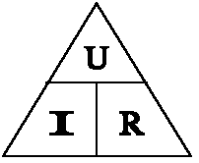
Так можем мы сейчас помочь нашим электрикам, которые не могли определить силу тока, без показаний амперметра.

5. Этап применения нового знания
Учитель: давайте решим задачу этих электриков.
Допустим сила тока не известна, вольт метр показывает напряжение 40 В, а резистор стоит на 20 Ом. Так какая сила тока была?
А теперь решим задачи
№1 В каком из приведенных соотношений находятся сопротивления трех резисторов?
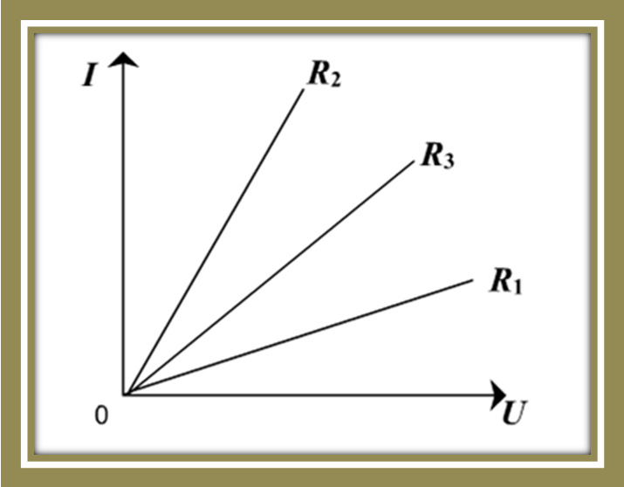
№2
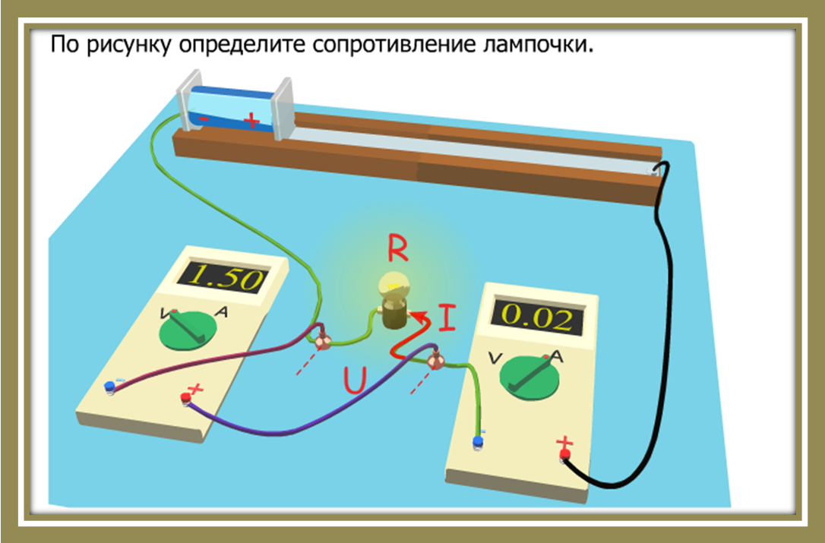
№3
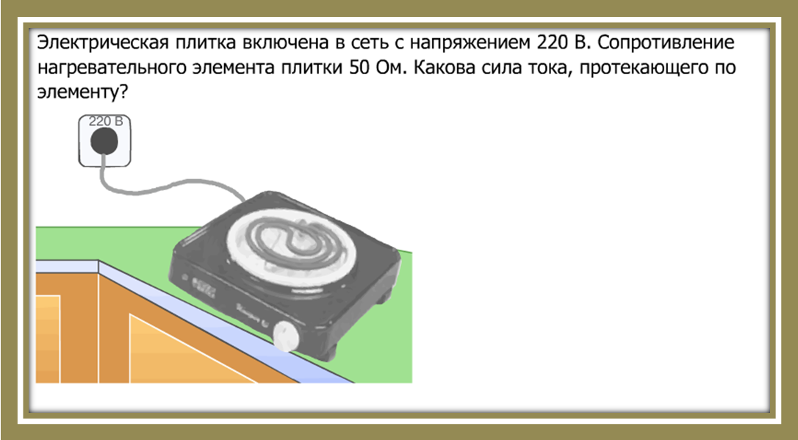
№4
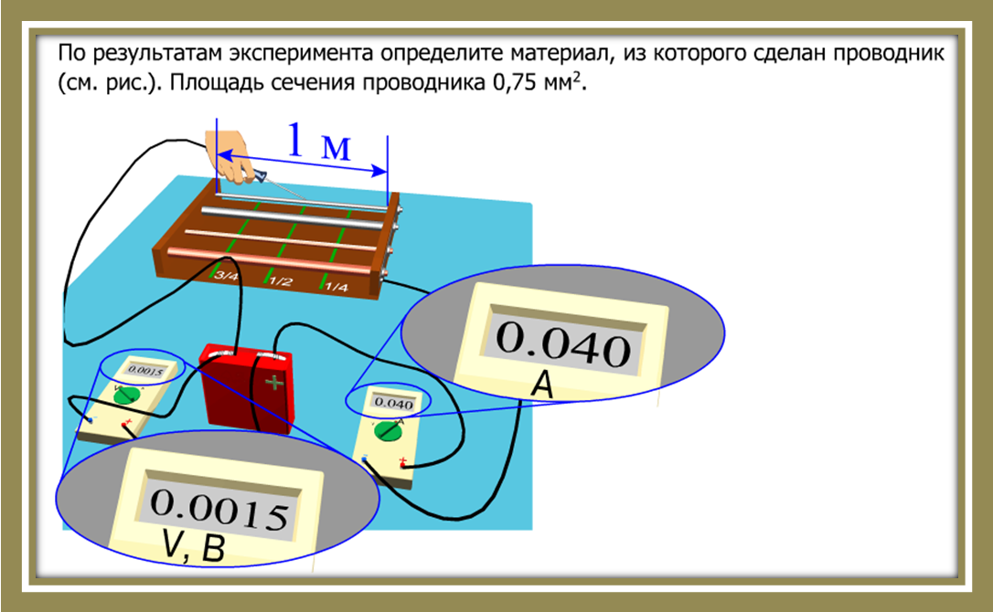
№5
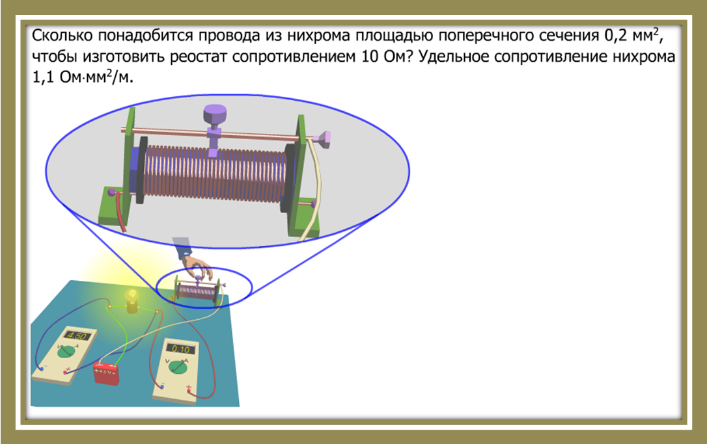

№6
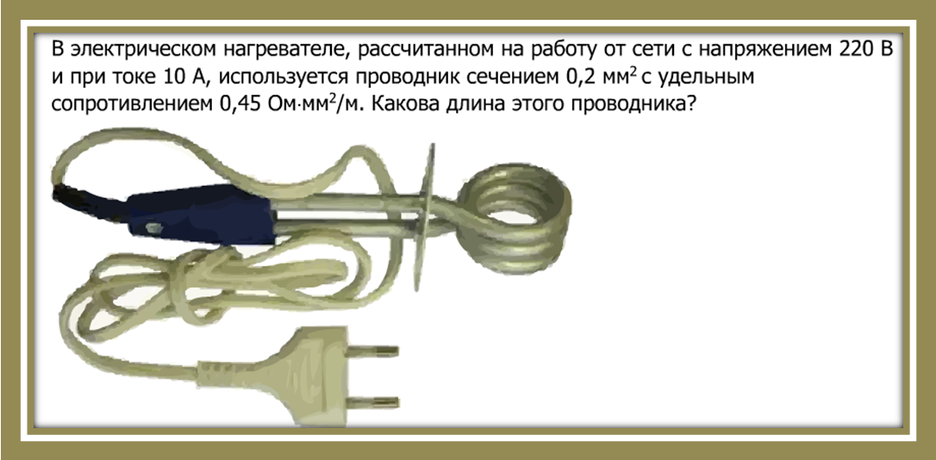
Учитель: Молодцы!
Учитель: А сейчас подведем итог нашего урока. Какую взаимозависимость между силой тока, напряжением и сопротивлением на участке цепи мы раскрыли?
Ученик: Сила тока в участке цепи прямо пропорциональна напряжению на концах этого участка и обратно пропорциональна его сопротивлению.
Учитель: В какой формуле выражена эта взаимозависимость?
Ученик: Взаимозависимость силы тока, напряжения и сопротивления выражена законом Ома для участка цепи. I = .
Учитель: Итак, ребята, мы выяснили с вами, как связаны между собой эти три величины (I, U, R). А вот зависит ли сопротивление данного проводника от силы тока и напряжения в электрической цепи, вы выясните сами. Все свои варианты ответов сможете проверить и обосновать, прочитав § 14, повторив § 42,43.

